BỘ GIÁO DỤC VÀ ĐÀO TẠO
TRƯỜNG ĐẠI HỌC KINH TẾ - TÀI CHÍNH TP. HỒ CHÍ MINH

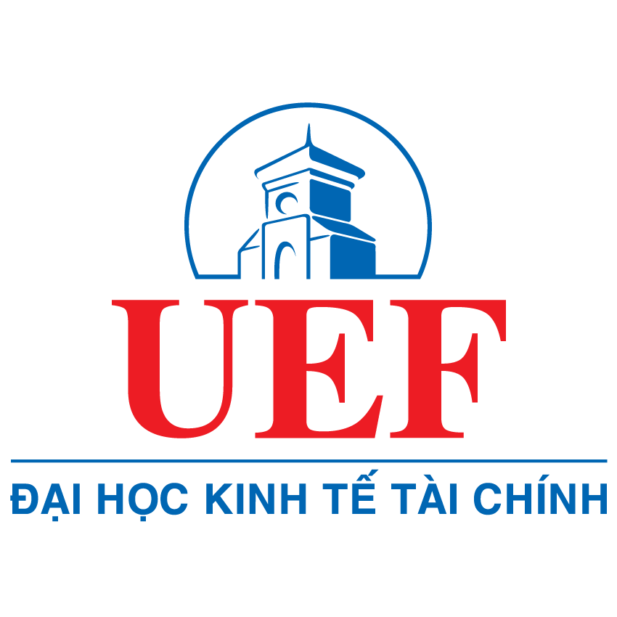
VÕ QUỐC NHẬT
MSSV: 225054095

BÁO CÁO THỰC TẬP TỐT NGHIỆP
TẠI CÔNG TY TNHH CÔNG NGHỆ SALINK VIỆT NAM

TP. Hồ Chí Minh, 2026
BỘ GIÁO DỤC VÀ ĐÀO TẠO
TRƯỜNG ĐẠI HỌC KINH TẾ - TÀI CHÍNH TP. HỒ CHÍ MINH


VÕ QUỐC NHẬT
MSSV: 225054095

BÁO CÁO THỰC TẬP TỐT NGHIỆP
TẠI CÔNG TY TNHH CÔNG NGHỆ SALINK VIỆT NAM

GVHD:
CBHD THỰC TẾ:
TS. Nguyễn Quốc Duy Nam
Nguyễn Huỳnh Duy Thiện

KHÓA 2022
TP. Hồ Chí Minh, 2026

MỞ ĐẦU

Giới thiệu doanh nghiệp (đơn vị thực tập)

Tổng quan về doanh nghiệp

Thông tin cơ bản
- Tên công ty: Công ty TNHH Công nghệ Salink Việt Nam
- Tên giao dịch quốc tế: Salink Technology Vietnam Co., Ltd
- Mã số thuế: 0316087198
- Loại hình doanh nghiệp: Công ty trách nhiệm hữu hạn
- Lĩnh vực hoạt động: Xuất bản phần mềm, sản xuất phần mềm

Cơ cấu tổ chức doanh nghiệp
Công ty được tổ chức theo mô hình quản lý linh hoạt, bao gồm các bộ phận chính:
- Ban giám đốc
- Phòng Phát triển phần mềm
- Phòng Kiểm thử chất lượng
- Phòng Dự án và Giải pháp
- Phòng Hành chính – Nhân sự

Kết quả kinh doanh của doanh nghiệp

Nội dung thực tập

Mô tả vị trí và nhiệm vụ được giao

Tên vị trí thực tập và bộ phận được công tác
Trong thời gian thực tập từ ngày 20/04/2026 đến ngày 11/07/2026, tôi được phân công làm Thực tập sinh Backend tại Công ty TNHH Công nghệ Salink Việt Nam. Đây là vị trí thuộc phòng phát triển phần mềm, phù hợp với ngành Công nghệ thông tin mà tôi đang theo học tại trường.

Nhiệm vụ cụ thể theo từng giai đoạn
Trong thời gian từ ngày 20/04/2026 đến 11/07/2026, những nhiệm vụ mà tôi được giao như:
- Tuần 1 (Từ ngày 20/04/2026 đến 24/04/2026): Trong thời gian tuần 1, tôi được giao nhiệm vụ tìm hiểu về nội bộ công ty thông qua company profile, tìm hiểu cách công ty hoạt động thông qua các dự án như Smaintain, giải pháp công nghệ quản lý tòa nhà chung cư, tìm hiểu cách giao tiếp giữa các đồng nghiệp trong công ty như: Sử dụng Zalo để giao tiếp giữa các nhân viên với nhau, sử dụng Git làm công cụ version control, sử dụng Telegram để giao tiếp nội bộ và trao đổi giữa các phòng ban với nhau. Yêu cầu đầu ra của tuần này là việc tôi sẽ hiểu về môi trường làm việc, cách giao tiếp sao cho hiệu quả giữa các đồng nghiệp với nhau để đạt kết quả tốt trong công việc.
- Tuần 2: (Từ ngày 27/04/2026 đến 01/05/2025): Trong thời gian tuần 2, tôi được giao nhiệm vụ chọn đề tài thực tập, kiểm tra và cài đặt môi trường phát triển IDE, Git, Database cũng như thực hiện tạo cấu trúc dự án mẫu. Yêu cầu đẩu ra là việc cài thành công môi trường IDE, Database, thực hiện liệt kê các đề tài mà bản thân nghĩ ra dưới dạng word.
- Tuần 3: (Từ ngày 04/05/2026 đến ngày 08/05/2026): Trong thời gian này, tôi được cho thêm thời gian chọn đề tài thực tập và thực hiện chốt đề tài thực tập. Sản phẩm đầu ra là một đề tài thực tập với mô tả kĩ về nghiệp vụ người dùng, các yêu cầu chức năng và phi chức năng cho ứng dụng để đáp ứng nhu cầu của công ty.
- Tuần 4: (Từ ngày 11/05/2026 đến ngày 15/05/2026): Trong thời gian này, tôi được nhận các quy tắc khi thực hiện các yêu cầu

